**GridView**

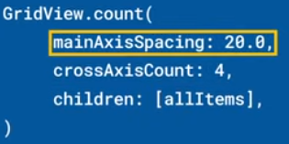 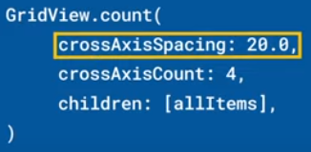

Otros constructores además de count: cuilder, custom y extent

|  |  |
| --- | --- |
| **Código** | **Comentarios** |
| import 'package:flutter/material.dart';  import 'dart:math';  class GridViewScreen extends StatelessWidget {    const GridViewScreen({Key? key}) : super(key: key);    @override    Widget build(BuildContext context) {      return Scaffold(        appBar: AppBar(          title: const Text('GridView'),          centerTitle: true,        ),        body: GridView.count(          crossAxisCount: 8,          mainAxisSpacing: 20,          crossAxisSpacing: 10,          children: List.generate(1000, (i) => const _Rectangulo()),        ),      );    }  }  //---------------------------------------------------------------------  class _Rectangulo extends StatelessWidget {    const _Rectangulo({Key? key}) : super(key: key);    @override    Widget build(BuildContext context) {      final rnd = Random();      return Container(        width: 60,        height: 60,        child: Align(          alignment: Alignment.center,          child: Text(generateRandomString(1),              style: TextStyle(                  color: Color.fromRGBO(                    rnd.nextInt(255),                    rnd.nextInt(255),                    rnd.nextInt(255),                    1,                  ),                  fontSize: 28,                  fontWeight: FontWeight.bold)),        ),        decoration: BoxDecoration(          color: Color.fromRGBO(            rnd.nextInt(255),            rnd.nextInt(255),            rnd.nextInt(255),            1,          ),        ),      );    }    String generateRandomString(int len) {      var r = Random();      return String.fromCharCodes(          List.generate(len, (index) => r.nextInt(33) + 65));    }  } |  |

- - - - - - - - - - - - - - - - - - - - - - - - - - - - - - - - - - - - - - - - - - - - - - - - - - - - - - - - - - - - - - - - - - - - - - - - - - - - - - - - - - - - - - - - - - - - - - - - - - - - - - - -